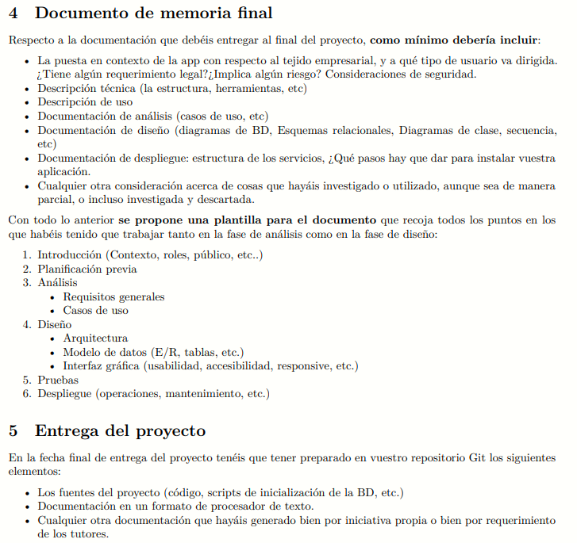

1. Introducción (Contexto, roles, público, etc..)

• La puesta en contexto de la app con respecto al tejido empresarial, y a qué tipo de usuario va dirigida. ¿Tiene algún requerimiento legal?¿Implica algún riesgo? Consideraciones de seguridad

AlmaZen es una aplicación con un objetivo claro, la informatización y el registro del almacén de una obra, permitiendo llevar un control de uso de las herramientas así como de los vehículos que utilizan los trabajadores.

Va dirigida a empresas del sector de la construcción que quieran modernizar la gestión de sus herramientas, dejando a un lado el papel y el bolígrafo.

La aplicación será utilizada por los operarios del almacén, encargados de repartir las herramientas entre los demás trabajadores

.

• Descripción técnica (la estructura, herramientas, etc) • Descripción de uso • Documentación de análisis (casos de uso, etc)

Para acceder a la aplicación, el usuario deberá introducir sus credenciales (usuario y contraseña).

El eje central de la aplicación, es el menú de navegación, desde el cual accederemos a las diferentes pestañas, donde podremos hacer diferentes funciones y ver diferente información.

Al entrar a la aplicación, lo primero que vemos es la pestaña inicio.

**PESTAÑA HERRAMIENTAS**

**PESTAÑA EMPLEADOS**

**INSERTAR IMAGEN DEL NAVBAR**

• Documentación de diseño (diagramas de BD, Esquemas relacionales, Diagramas de clase, secuencia, etc)

• Documentación de despliegue: estructura de los servicios, ¿Qué pasos hay que dar para instalar vuestra aplicación.

• Cualquier otra consideración acerca de cosas que hayáis investigado o utilizado, aunque sea de manera parcial, o incluso investigada y descartada.

2. Planificación previa

3. Análisis • Requisitos generales • Casos de uso

4. Diseño • Arquitectura • Modelo de datos (E/R, tablas, etc.) • Interfaz gráfica (usabilidad, accesibilidad, responsive, etc.)

5. Pruebas

6. Despliegue (operaciones, mantenimiento, etc.)